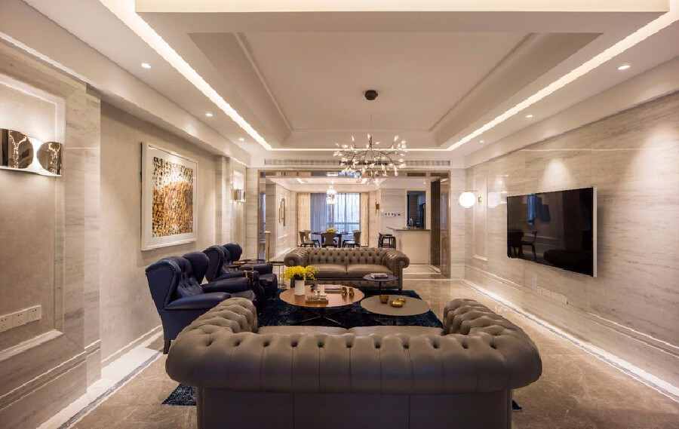

本案是为年轻的城市新贵所量身定制，整个空间的设计都透露出现代低奢的高品位气息。通过对新贵阶层的品味解读，奢雅的定位来体现艺术的生活品味，更是身份的象征。

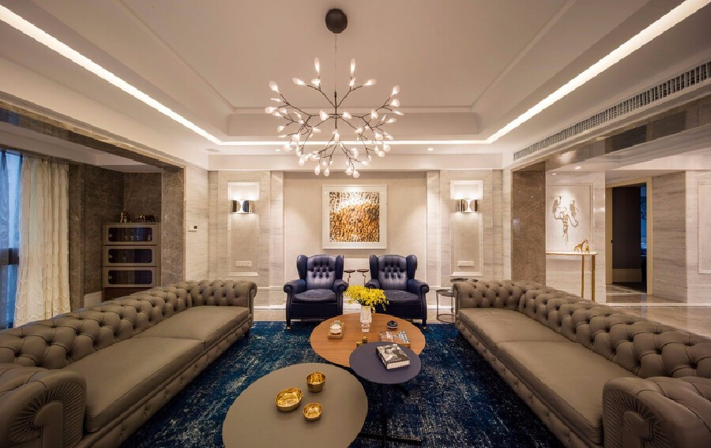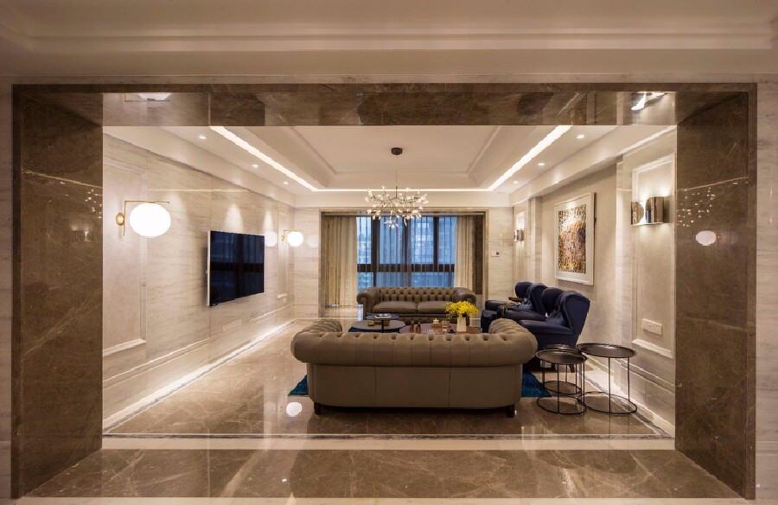

色彩选用上，大面积选用优雅的灰、白，如铺洒上纯粹的画布，汲取浩瀚性感的蓝，如天空般自由的色彩，深浅间打造优雅时尚的生活秘境.

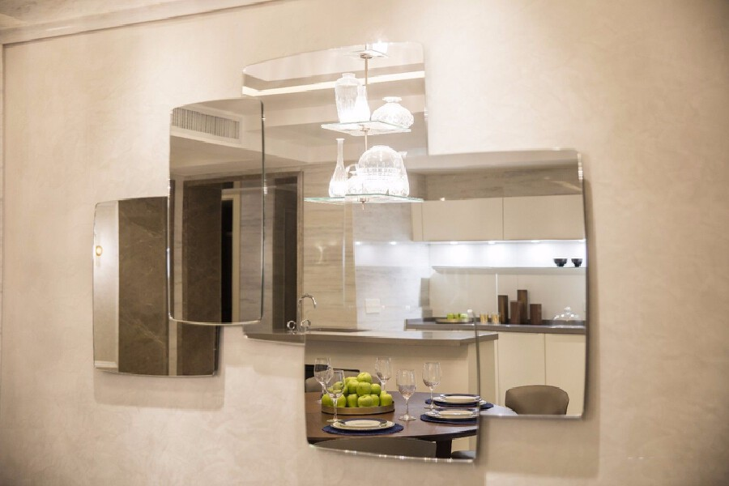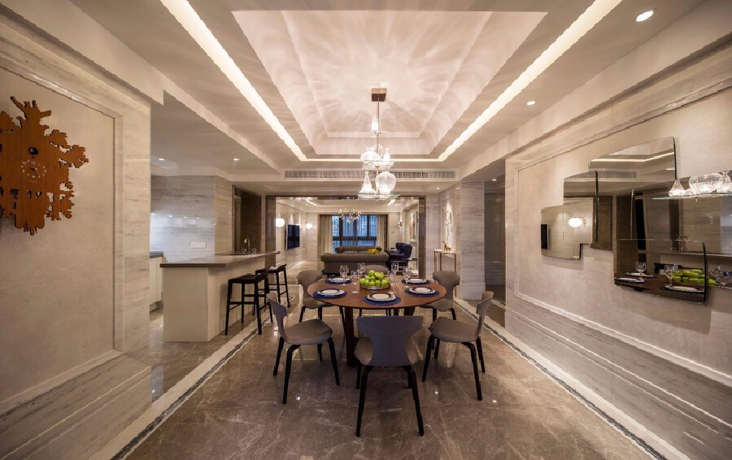

采用开放式的空间布局，空间的过渡仅以垭口的深色石材区隔处理，展现空间的整体性。开阔的视野和空间，让生活显得从容不迫。

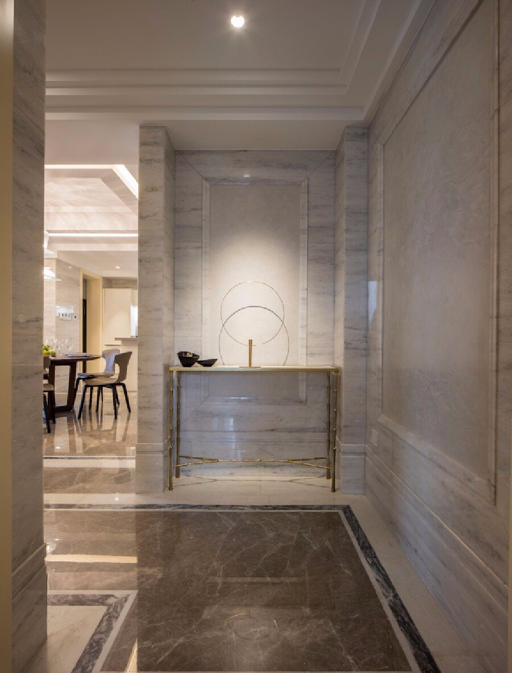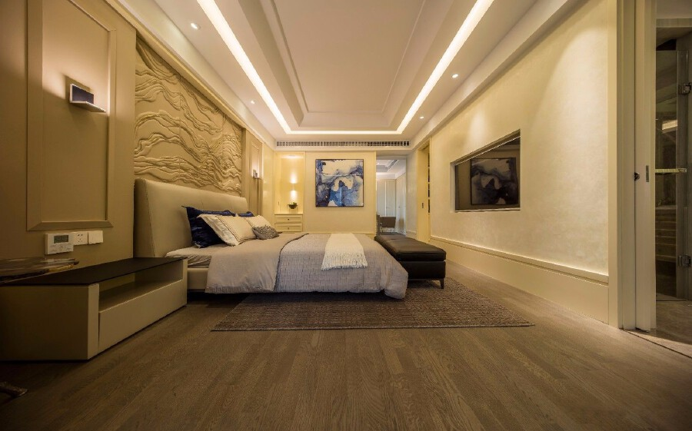

软装陈设上，选用国际顶级品牌对奢华时尚的捕捉，暗藏性感的表达来展现新贵的尊宠。甄选意大利顶级现代奢侈品牌皮质沙发，搭配同品牌茶几系列，感受豪华质感之余，更多的是奢华的欧式贵族气息。空间中四处散逸的精美的金制铜质装饰，以及墙上极具视觉张力的油彩挂画，恰如其分的典雅和质感。